UNIVERSIDADE FEDERAL DO AMAPÁ
PRÓ-REITORIA DE ENSINO E GRADUAÇÃO
COORDENAÇÃO DO CURSO DE SECRETARIADO EXECUTIVO/DFCH - BACHARELADO

RELATÓRIO

Atividades desenvolvidas acerca do - Projeto Social Ensinar e Aprender – PROSEAR, ano 2019

Macapá - AP
MARÇO/2021

MARCOS SILVA ALBUQUERQUE
SECRETARIADO EXECUTIVO/DFCH - BACHARELADO

Relatório das atividades desenvolvidas acerca do Projeto Social Ensinar e Aprender – PROSEAR, ano 2019

Relatório Final apresentado à Coordenação do Curso de Bacharelado em Secretariado Executivo da Universidade Federal do Amapá, para obtenção do título de Bacharel em Secretariado Executivo.

Orientação: Prof. Me. Eduardo Cesar Pereira Souza

Macapá - AP
MARÇO/2021

SUMÁRIO

LISTA DE TABELAS VI
1. INTRODUÇÃO 1
2. OBJETIVOS 2
3. MATERIAIS E MÉTODOS 3
4. RESULTADOS 4
5. DISCUSSÃO 5
6. CONCLUSÃO 6
7. REFERÊNCIAS 7
ANEXO A 8
ANEXO B 9
ANEXO C 10
QUADRO 1 11
QUADRO 2 11
FIGURA 1 – PRIMEIRA LOGO MARCA DO PROJETO 11
FIGURA 2 – TERCEIRA LOGO MARCA OFICIAL DO PROJETO 12
FIGURA 3 – SEGUNDA LOGO MARCA DO PROJETO 12
FIGURA 4 – AULAS APLICADAS E AÇÕES 13
FIGURA 5 – AULA DE MATEMÁTICA PARA CONCURSO PÚBLICO 13
FIGURA 6 – DIREITO CONSTITUCIONAL PARA CONCURSO PÚBLICO 14
FIGURA 7 – PLANEJAMENTO DA EQUIPE DO PROSEAR 14
FIGURA 8 – SCFV 15
FIGURA 9 – SCFV SERVIÇO DE CONVIVÊNCIA E FORTALECIMENTO DE VÍNCULO. 15
FIGURA 10 – AULAS DE NOÇÕES ADMINISTRATIVAS 16
FIGURA 11 – APRESENTAÇÃO DO PROJETO 16
8. AVALIAÇÃO DO PROJETO, APÓS SUA CONCLUSÃO NO ANO DE 2019. 17
FIGURA 12 – APRESENTAÇÃO DO QUESTIONÁRIO, UTILIZADO PARA LEVANTAMENTO DE DADOS 17
TABELA 1 - ADMINISTRAÇÃO DE PESQUISAS 17
PARTICIPENTES DO PROJETO PROSEAR: 107 PESSOAS 17
PARTICIPENTES DO PROJETO PROSEAR: 23 PESSOAS 17
TABELA 2 – VOCÊ CONHECE OU JÁ OUVIU FALAR NO PROJETO SOCIAL ENSINAR E APRENDER - PROSEAR? 18
TABELA 3 – OUTRO PROJETO SOCIAL FOMENTADO 18
TABELA 4 – SEXO ACERCA DE MORADORES DE MAZAGÃO, PARTICIPANTES DO PROJETO PROSEAR 2019. 18
TABELA 5 – PARTICIPANTES POR IDADE 19
TABELA 6 – PARTICIPANTES DE ACORDO COM ESTADO CIVIL, 20
TABELA 7 – PARTICIPANTES COM GRAU DE ESCOLARIDADE, 21
TABELA 08 – PARTICIPANTES QUE MORA COM A FAMÍLIA 22
TABELA 09 – PARTICIPANTES QUE MORA COM A FAMÍLIA 22
TABELA 10 – PARTICIPANTES QUE INDICARIA O PROJETO A ALGUÉM 23
TABELA 11 – PARTICIPANTES QUE NOTA DE 0 A 10 AO PROJETO PROSEAR 23

LISTA DE FIGURAS

figura 1. abaixo .................................................................................... | 11
figura 10. folhas .................................................................................... | 27
figura 1 – primeira logo marca do projeto 11
figura 2 – terceira logo marca oficial do projeto 12
figura 3 – segunda logo marca do projeto 12
figura 4 – aulas aplicadas e ações 13
figura 5 – aula de matemática para concurso público 13
figura 6 – direito constitucional para concurso público 14
figura 7 – planejamento da equipe do prosear 14
figura 8 – scfv 15
figura 9 – scfv serviço de convivência e fortalecimento de vínculo. 15
figura 10 – aulas de noções administrativas 16
figura 11 – apresentação do projeto 16
8. avaliação do projeto, após sua conclusão no ano de 2019. 17

LISTA DE TABELAS

tabela 1. locais previstos ...................................................................... | 10
tabela 2. locais executados ...................................................................... | 10
tabela 1 - administração de pesquisas 17
participentes do projeto prosear: 107 pessoas 17
participentes do projeto prosear: 23 pessoas 17
tabela 2 – você conhece ou já ouviu falar no projeto social ensinar e aprender - prosear? 18
tabela 3 – outro projeto social fomentado 18
tabela 4 – sexo acerca de moradores de mazagão, participantes do projeto prosear 2019. 18
tabela 5 – participantes por idade 19
tabela 6 – participantes de acordo com estado civil, 20
tabela 7 – participantes com grau de escolaridade, 21
tabela 08 – participantes que mora com a família 22
tabela 09 – participantes que mora com a família 22
tabela 10 – participantes que indicaria o projeto a alguém 23
tabela 11 – participantes que nota de 0 a 10 ao projeto prosear 23

LISTA DE ANEXOS

anexo a. foto da aula inaugural turma ........................................................... | 8
anexo b. print scrn do grupo 53 alunos ........................................................... | 9
anexo a 8
anexo b 9
anexo c 10

1. INTRODUÇÃO
O projeto teve como instrumento principal capacitação e transformação conhecimentos através dos cursos profissionalizantes, de nível fundamental, médio a intermediário, na forma da Lei nº 9394/1996, e Decreto Presidencial n° 5.154, de 23 de julho de 2004, Art. 1° e 3° e as normas do Ministério da Educação (MEC) pela Resolução CNE n° 04/1999, Art. 11, referente à educação continuada do trabalhador, e ainda preparar pessoas com vulnerabilidade socioeconômica para prestarem concursos públicos nas esferas municipal, estadual e federal.
Colaboradores e alunos através da equipe da saúde sempre que for necessário, pois os dois pilares da sociedade humana é SAÚDE E EDUCAÇÃO.
No entanto o que foi aplicado e desenvolvido no ano de 2019, foi apenas o preparatório para o concurso público e foi possível atender cerca de 103 cidadãos do município de Mazagão no Estado do Amapá.
Segundo Andrews (1980), citado por Mintzberg e Quinn (2001), apud Nassor; Bianchini; Onoyama; Alves e Yoshino (2007), a formulação estratégica pode ser entendida como um procedimento intelectual em que são analisados: o ambiente externo à empresa como, por exemplo, as oportunidades e ameaças que determinado mercado pode oferecer, e o ambiente interno da organização, ou seja, os seus pontos fracos e fortes. Este tipo de análise que Andrews considera como formulação estratégica ficou conhecida como análise SWOT, ou seja, Strength, Weakness, Opportunities and Threats, que significam forças, fraquezas, oportunidades e ameaças, respectivamente.
A reprodução das desigualdades sociais tem sido uma das marcas permanentes do sistema educacional brasileiro, principalmente no que se refere à continuidade da escolarização na etapa do ensino superior para aqueles que se encontram em condições desfavoráveis de renda. O acesso a essa etapa, por meio de seleções via Enem e vestibulares, talvez, se configure em um dos momentos mais difíceis de todo o sistema educacional, pois coloca em condições igualitárias “candidatos” que, por diversas razões – sócio-histórico-econômico-culturais – estão em condições de desigualdades, com trajetórias sociais e oportunidades distintas.

2. OBJETIVOS
A proposta do Projeto Social Ensinar e Aprender (PROSEAR) Cursos e Concursos Públicos é preparar a Comunidade (povo o qual anseia por conhecimento) para Cursos profissionalizantes (livres) e para o Enem e “Vestibulares”, é dar continuidade à formação dos estudantes dessa etapa de ensino, oferecendo suporte à qualificação do ensino.
Apesar do termo “vestibular” estar quase “extinto”, a ideia do projeto não se abstém, já que o Enem e a mais nova forma de ingresso nas Instituições de Ensino Superior.
E o preparatório para o concurso público foi o que mais foi aplicado em 2019, para os moradores de Mazagão na Gestão do Prefeito “Dudão” e com parceria extraoficial junto à Universidade Federal do Amapá (UNIFAP), Polo Campus Mazagão.

3. MATERIAIS E MÉTODOS
SIMULADOS - foram elaborados e aplicados pela Coordenação, durante as aulas regulares e foram aplicados 02 (dois) simulado/s, no ano 2019, sendo o resultado publicado no site da Coordenação do PROJETO PROSEAR (rochadabencao.org).
Foram também utilizados, veículo oficial da Prefeitura de Mazagão, combustível para condução dos professores do projeto.
Professores voluntários da Igreja Rocha da benção a Pioneira, pois apesar do projeto ser idealizado pelo Servidor Marcos Albuquerque, ele teve aplicabilidade e execução graças a ação dessa comunidade cristã/evangélica.
Pincel e quadro magnético
O Projeto foi desenvolvido aos sábados, sendo realizadas aulas de dois componentes curriculares por vez, num espaço de tempo quinzenal. As aulas foram desenvolvidas por meio de abordagem metodológica interativa e contextualizada, voltadas à resolução de situações-problema, relacionando-as a fatos da realidade em que se vive. Importante salientar que entre as ações educativas, foram oportunizadas aos alunos palestras sobre a importância de se preparar para o Concursos Públicos, Vestibulares e ENEM.
O quadro, a seguir, ilustra as atividades que foram desenvolvidas no projeto.
Descrição das atividades desenvolvidas | Período
Planeamento estratégico junto ao município para viabilidade do caso. | 01/07/2019 a 31/07/2019
Visita in loco do local, no dia comemorado festa tradicional | 01/07/2019 a 31/07/2019
Início e abertura do projeto | 01/08/2019
Treinamento | 01/07/2019 a 31/07/2019
EAD- Ensino a Distância (Elaboração e preparação das atividades online) | 01/08/2019 a 31/12/2019
aula será uma atividade expositiva | 01/08/2019 a 31/12/2019
Aplicação de simulados e exercícios para prática e treinamentos | 01/08/2019 a 31/12/2019

4. RESULTADOS
Para tanto, foi necessária uma infraestrutura capacitada para atender 100 estudantes, com material didático de qualidade específico para a preparação aos Concursos Públicos, Enem e “vestibulares”.
Apresentados nos autos, ao decorrer do relatório contidos ainda nas tabelas de 01 a 13, assim como as figuras contendo comprovação do ato e ação desenvolvida perante a sociedade e ainda com foco principal e aplicabilidade no município de Mazagão.
Formação final de alunos com certificação, bem como 2 em âmbito de classificação no concurso público da ALAP – Assembleia Legislativa do Amapá, ano em que teve esse concurso público e o preparatório era mais especifico para essa área, não foi possível executar e implantar outros cursos profissionalizantes devidos a questões orçamentárias do poder executivo municipal (parceria), assim como da reitoria da UNIFAP.

5. DISCUSSÃO
O PROJETO PROSEAR tem o compromisso social de possibilitar aos alunos, das camadas mais vulneráveis socialmente, oportunidades para melhorar as perspectivas de inserção na escolarização de médio, profissionalizante e até mesmo preparar para o nível superior, no mundo do trabalho e na sociedade.

Acerca dos resultados, ressalta-se os positivos foram, apenas 2 candidatos classificados na prova do Concurso público da ALAP, o qual era o principal foco no momento, e que foi construído o laço de harmonia entre os cidadãos moradores de lá para habituarem o ânimo em estudarem ou retornarem aos estudos.

Acerca dos pontos negativos, foram detectados: Pouco apoio da instituição na condução do veículo oficial UNIFAP, em destino ao campus Mazagão, pois a maioria das aulas, foram aplicadas aos sábados e, segundo informações, em finais de semana se dá hora extra e os motoristas são atualmente terceirizados.

Outro ponto negativo é a questão da alimentação como café, e almoço no campus Mazagão, já que não tem Restaurante Universitário.

Na evolução dos conhecimentos os alunos obtiveram certificação já váalida para um tipo de aperfeiçoamento, embora estivessem estudando, o fato de ser construído foi obtiveram conhecimento e a forma de avaliação foi suscinta, no caso prático foi efetuada com base de quem participavam dos simulados com descrição apto na conclusão com carga horaria de 120h.

6. CONCLUSÃO
Baseado nos resultados e discussão, e conforme anexados nos autos deste relatório, resposta ao que foi proposto no objetivo do trabalho.
A segui foi efetuado uma avaliação em campo, pele equipe de colaboradores do projetos professoras Jocilene Santos da Silva e Itatiane Leite Brasão, no ano de 2019, e foi constatado uma maior aproveitamento do projeto principalmente no Município de Mazagão, pois cerca de 107 cidadãos foram atendidos, com o projeto, diferente da Capital do Amapá. Devido a oportunidades a essas pessoas, sendo o terceiro e maior projeto ofertado a esta comunidade. O maior número de participantes são jovens solteiros com idade de 19 anos, e com a maior vocação em obter o primeiro emprego e ainda mais de forma “efetiva”. Pois sabemos que “nada e efetivo” se “pisar na bola” corre riscos. No entanto efetuando e fazendo um bom trabalho e o País manter os empregos de servidores públicos e sim uma das excelentes possibilidades de ter um bom emprego.
Foi concluído ainda que maior partes desses moradores obtém do ensino médio completo, mas que estão em fase de conclusão do ensino superior, devido ao pré-requisitos que alguns certames exigem “ao tomar posse de cargo”.
Objetivo do Projeto foi alcançado, embora não tivemos o resultado de que todos passassem no concurso público, no entanto foi bem procurado e avaliado pela comunidade. E o mais importante de tudo e sempre tentar e manter o foco nos estudos, pois só através da educação e que teremos uma boa oportunidade no mercado de trabalho, e ainda tivemos outro resultado importante, ao invés dos jovens estiverem ociosos na rua ou sem fazer algo, tivemos suas atividades de ensino ocupadas aos finais de semana, algo de “novo” e inédito neste município de Mazagão.
As ações dessa natureza são importantes, pois antes das aulas, e ao final do preparatório, foi explicado e informado à eles que, embora não passem de imediato no primeiro concurso prestado, mas que a persistência e foco em manter os estudos e capaz de levarem a qualquer oportunidade de trabalho. Pois existe empresas como Domestilar, Supermercado Fortaleza, que para trabalharem nessas Instituições privadas, se faz por meio de processo seletivo (provas objetivas) e análise de currículo vitae.

REFERÊNCIAS
QUINN, J. B. Strategies for Change: Logical Incrementalism. Illinois: Irwin, 1980. MINTZBERG, H.; QUINN, J. B. The strategy process: concepts, contexts, cases. 4 ed. New Jersey: Prentice-Hall, 2005. 1000p.

ANEXO A
Aula Inaugural do evento no Salão da SRCV/PM MAXAGÃO
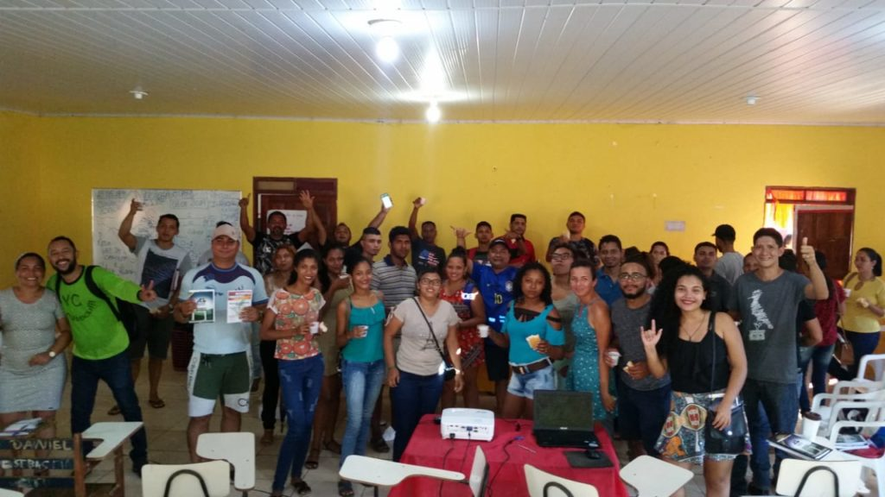

ANEXO B
Documentos pertinentes das ações do projeto como:
Arquivos
Descrição Arquivo | Item
PROSEAR-CONCURSOS-PÚBLICO-PREPARATÓRIO-PARA-O-MUNICÍPIO-DE-MAZAGÃO_AP
LISTA DE PRESENÇA PARA DIA: 21/09/2019 - SÁB.
(6ª Encontro Aula presencial)
Doc_Lista_Presenc_PROSEAR_1_MZG2019-09-14
Doc_Lista_Presenc_PROSEAR_1_MZG2019-08-24
LISTA DE PRESENÇA PARA DIA: 24/08/2019
ATA DE REUNIÃO DE COLEGIADO Nº 9 / 2020 - CCHL (Aprovação do projeto)
Aula Inaugural no Município de Mazagão PROSEAR Curso e Concurso Públic
Descrição do Questionário https://www.onlinepesquisa.com/s/PROSEAR_2019
Resultado do levantamento de dados participantes: 107 | Número de respostas: 1.551 https://www.onlinepesquisa.com/?url=result_det&uid=1992986

ANEXO C
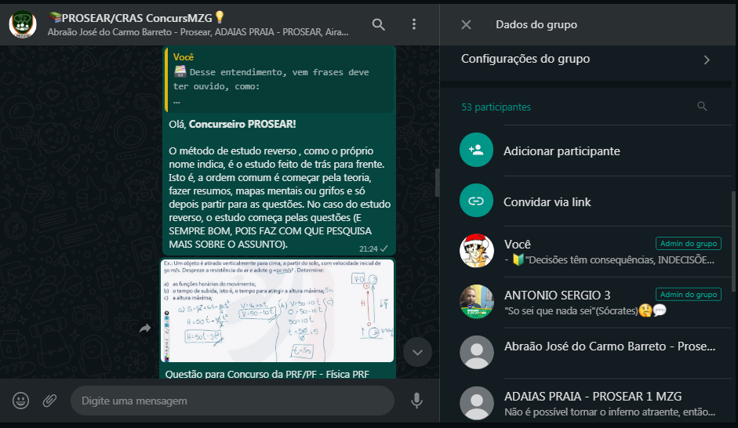Fotos da Grupo Implantado em Mazagão

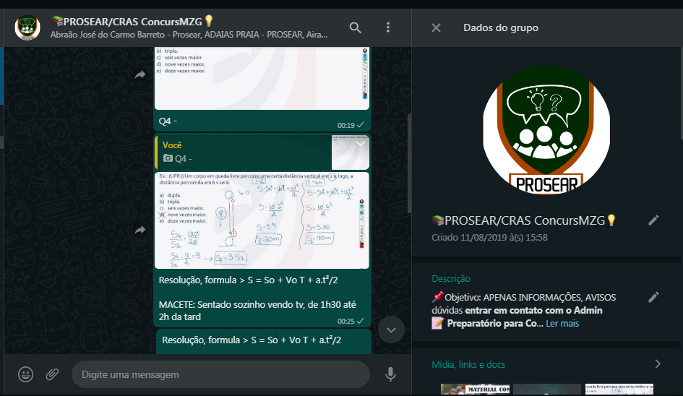

QUADRO 1
Município Previsto para Realização
Estado | Município | Bairro | Espaço Realização
Amapá | Mazagão | Centro do Município | campus mazagão, Sesc Mazagão e outros conforme parceria com o município
Amapá | Macapá | Campus Marco Zero | Unifap, Escola Militar prof. Antônio Ferreira Lima Neto (parque dos Buritis)
Amapá | Macapá | Parque dos Buritis | Igreja Rocha da benção, Sala Anexo do templo.
Amapá | Macapá | Infraero II | CRAS/SEMAST – Céu das Artes

Conforme descrito nesta tabela, o referido projeto foi executado e teve sua ação, conforme a seguir:

QUADRO 2
Município Realização
Estado | Município | Bairro | Espaço Realização
Amapá | Mazagão | Centro do Município | campus Mazagão, Sesc Mazagão e outros conforme parceria com o município
Amapá | Macapá | Parque dos Buritis | Igreja Rocha da benção, Sala Anexo do templo.

FIGURA 1 – Primeira logo Marca do projeto
Logo marca de autoria e construção feita pelo prof. José Wlademir barros Ramos

FIGURA 2 – TERCEIRA Logo Marca oficial do projeto
Logo marca de autoria e construção feita pelo prof. Edson da Conceição

FIGURA 3 – SEGUNDA logo Marca do projeto
Logo marca de autoria e construção feita pelo Sr. Cardoso, amigo do Prof. Antônio Sergio de Sá Cardoso.

FIGURA 4 – Aulas aplicadas e ações
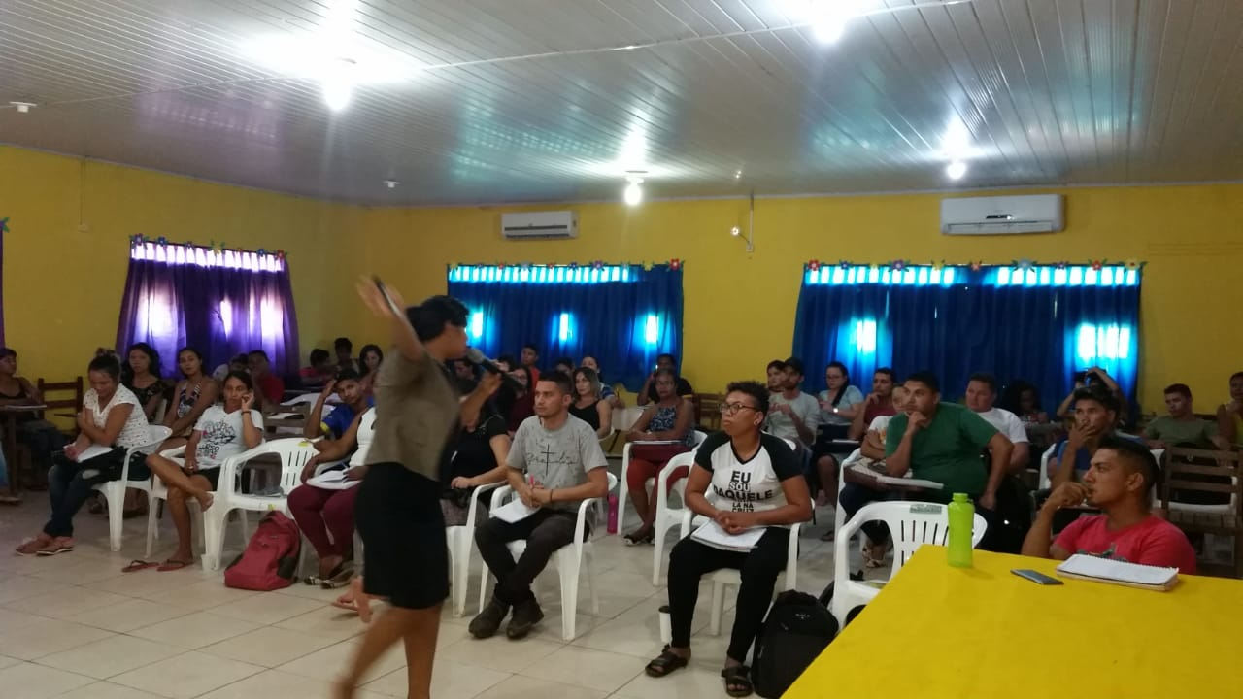
Foto: Prof. Marquinhos, em setembro, 2019, município de Mazagão, Profa. Shirley de Castro aula de Geografia.

Figura 5 – Aula de matemática para concurso público
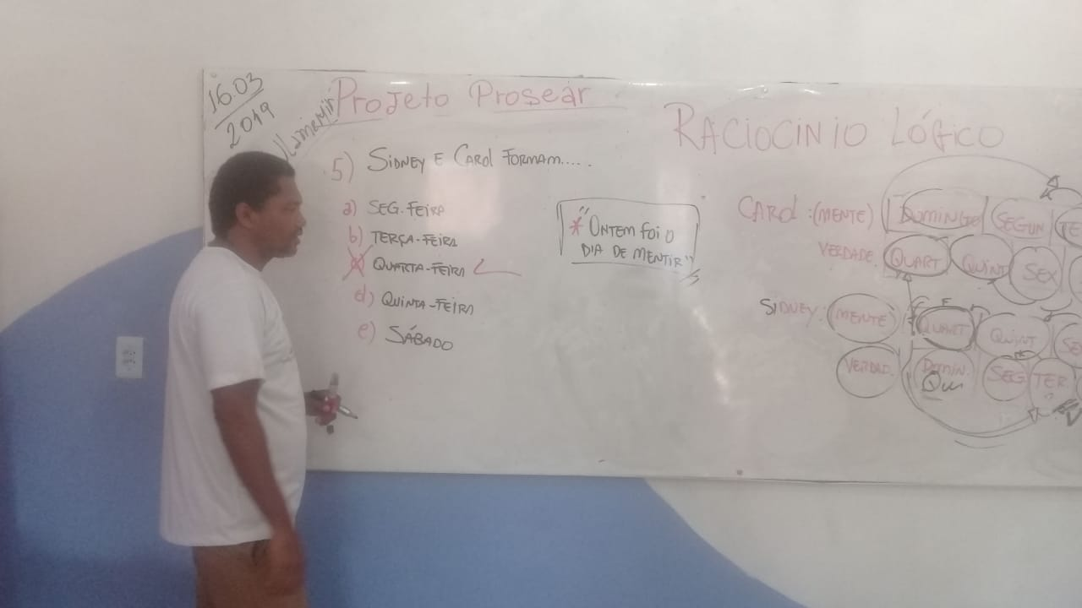
Foto: Prof. Marquinhos, em setembro, 2019, Capital do Amapá, prof. J. Wlademir Lecionando aula de matemática.

Figura 6 – Direito Constitucional para concurso público
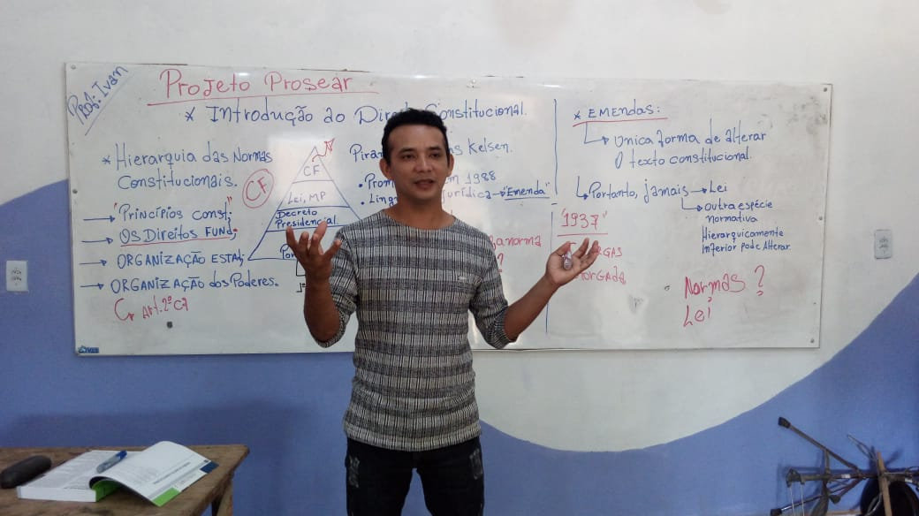
Foto: Prof. Marquinhos, em outubro, 2019, município de Macapá/Amapá, prof. Ivanilson Leão, lecionando aula de Direito.

Figura 7 – Planejamento da equipe do prosear
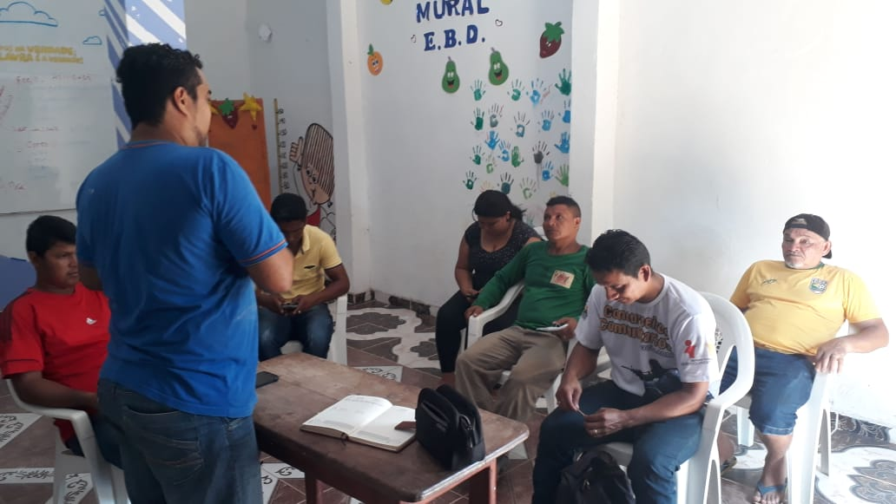
Foto: Prof. Antônio Sergio, em Outubro, 2019, Capital do Amapá, reunião de planejamento da Equipe

Figura 8 – SCFV
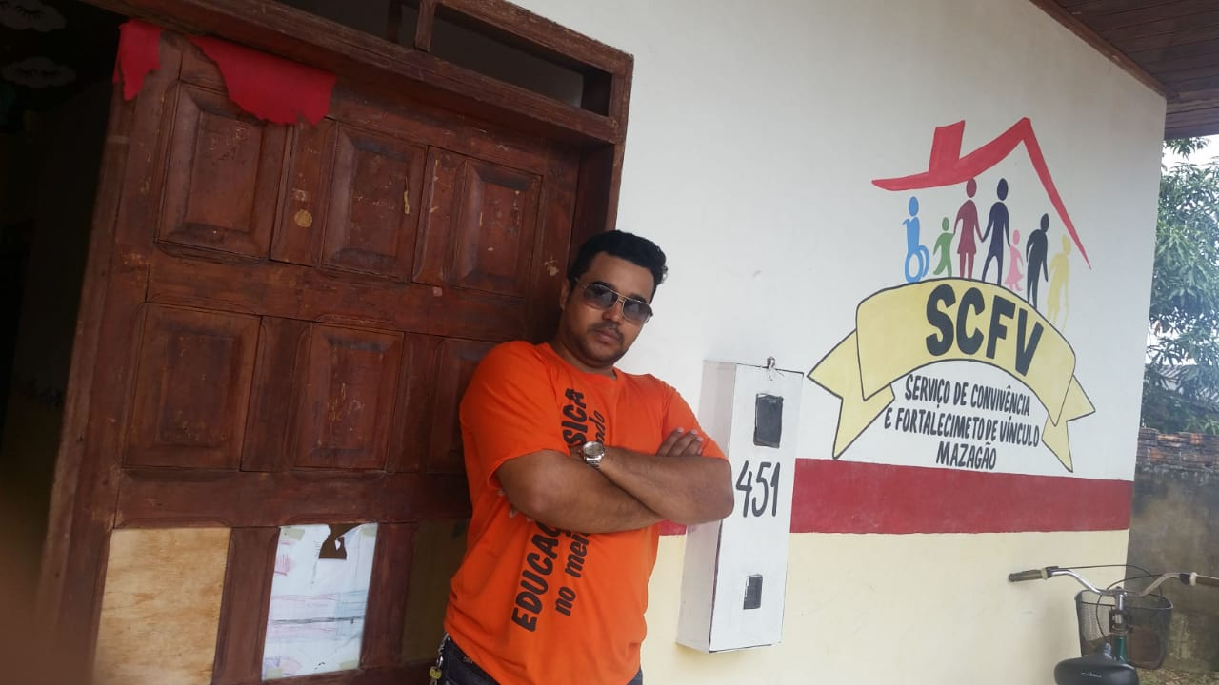
Foto: Prof. Antônio Sergio, em outubro, 2019, Pro. Marquinhos no Município de Mazagão, Encontro Semanal para preparatório para concurso público.

Figura 9 – SCFV Serviço de Convivência e Fortalecimento de Vínculo.
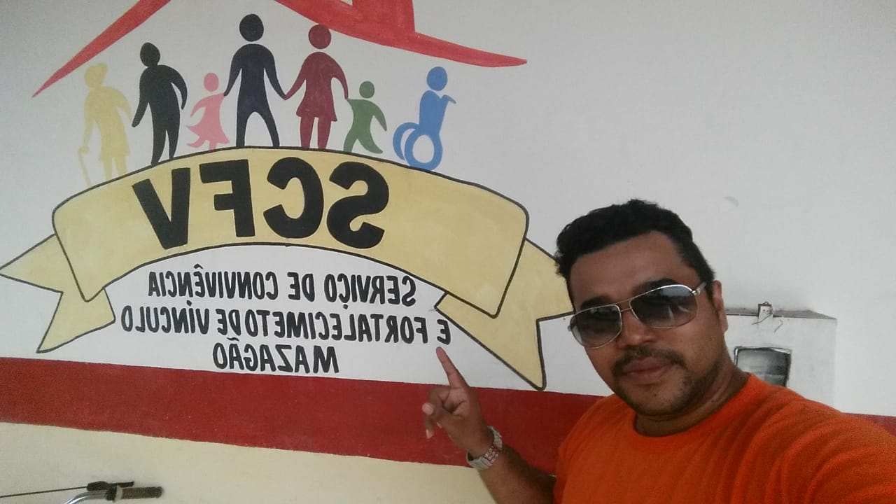
Foto: Prof. Marquinhos, em outubro, 2019, no Município de Mazagão, Encontro Semanal para preparatório para concurso público.

Espaço que mais foram desenvolvidas as atividades, encerrando no Campus Mazagão da UNIFAP.

Figura 10 – Aulas de noções administrativas
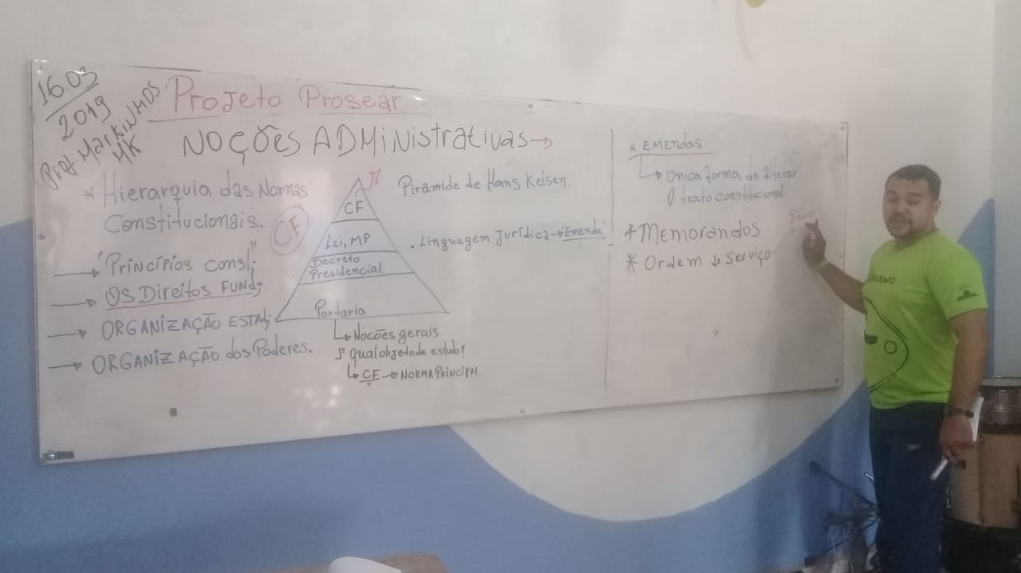
Foto: Prof. Antônio Sergio, em outubro, 2019, Pro. Marquinhos no Município de Macapá, Encontro Semanal para preparatório para concurso público, no Anexo da Salinha da Igreja Rocha da Bênção.

Figura 11 – Apresentação do Projeto
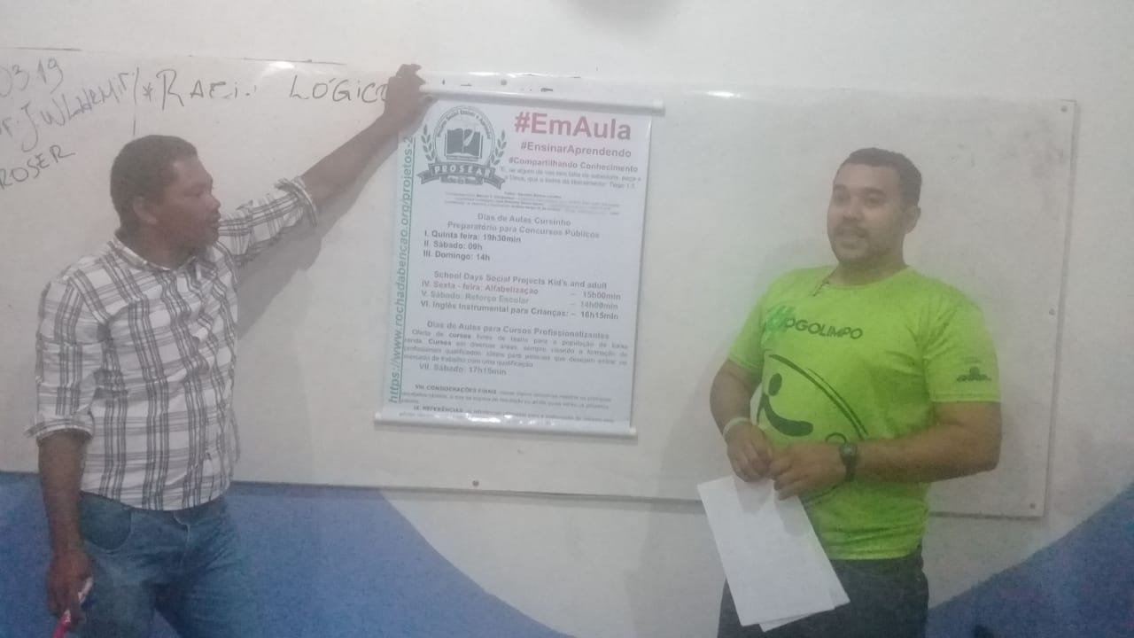
Foto: Prof. Antônio Sergio, em outubro, 2019, Pro. Marquinhos no Município de Macapá, Encontro Semanal para preparatório para concurso público, no Anexo da Salinha da Igreja Rocha da Bênção.

Avaliação do projeto, após sua conclusão no ano de 2019.

Figura 12 – Apresentação do questionário, utilizado para levantamento de dados
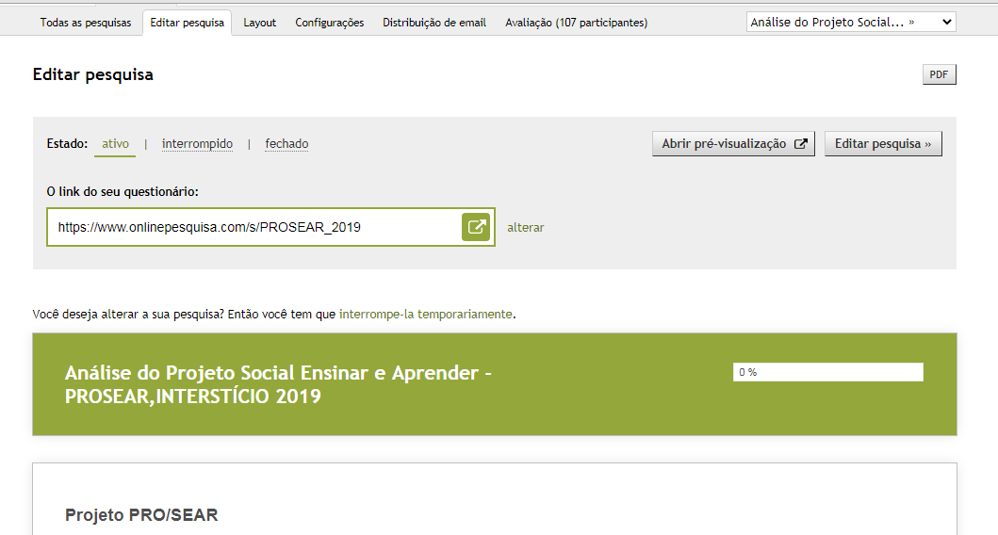

tabela 1 - Administração de Pesquisas
Título | Estado | Avaliação | Link Da Pesquisa
Análise do Projeto Social Ensinar e Aprender - PROSEAR, INTERSTÍCIO 2019 PROSEAR, INTERSTÍCIO 2019 | Ativo/  concluído | 107 participantes | abrir
Fonte: https://www.onlinepesquisa.com/?url=survey, acesso: 22/02/2021 01:15:04.

Local de acesso ao sistema de dados e levantamento de dados https://www.onlinepesquisa.com/s/PROSEAR_2019

PARTICIPENTES DO PROJETO PROSEAR: 107 pessoas
MORADORES DE MAZAGÃO

PARTICIPENTES DO PROJETO PROSEAR: 23 pessoas
MORADORES DE MACAPÁ/PARQUE DOS BURITIS

tabela 2 – Você Conhece ou já ouviu falar no projeto social ensinar e aprender - PROSEAR?
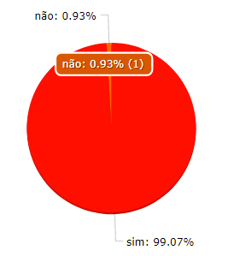Número de participantes: 107
106 (99.1%): sim
1 (0.9%): não

tabela 3 – Outro Projeto Social fomentado
Número de participantes: 107
Apenas 3 pessoas conhecem outro tipo de projeto, duas delas informaram:
-LIBRAS PARA A COMUNIDADE
-PROJETO CRIANÇA FELIZ

tabela 4 – Sexo Acerca De Moradores de Mazagão, participantes do PROJETO PROSEAR 2019.
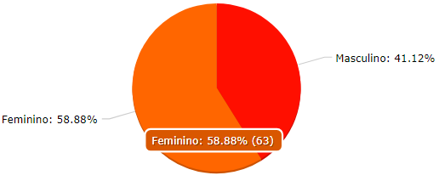 participantes: 107
44 (41.1%): Masculino
63 (58.9%): Feminino
- (0.0%): Outro

tabela 5 – participantes por idade
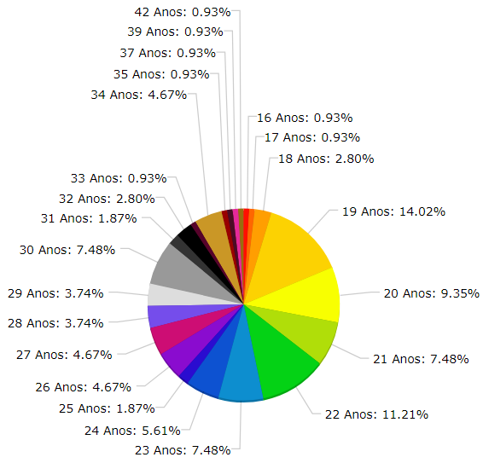
PODEMOS CONCLUIR QUE, TIVEMOS CERCA DE:

1 participante com idade de 16, 17, 33, 35, 37, 39 e 42
2 participantes com idade de 25,
3 participantes com idade de 18 e 32,
4 participantes com idade de 28 e 29,
5 participantes com idade de 26 e 27, 34
6 participantes com idade de 24,
8 participantes com idade de 21, 23, 30,
10 participantes com idade de 20,
15 participantes com idade de 19

Diante do levamento acima podemos concluir que a maioria são jovens querendo, obter uma aprovação e sabendo da grande estabilidade de um emprego público, através de concurso.

tabela 6 – Participantes de acordo com estado civil,
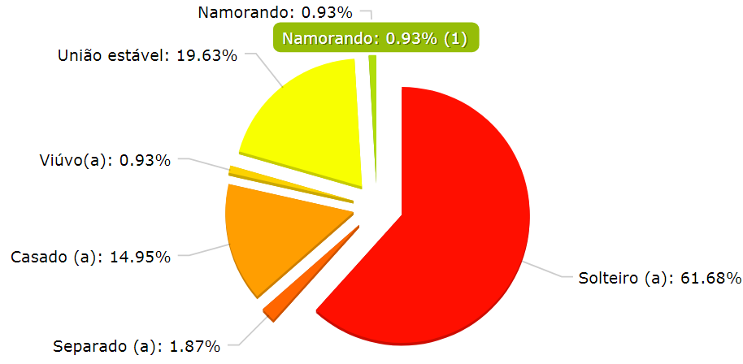
66 (61.7%): Solteiro (a)
2 (1.9%): Separado (a)
16 (15.0%): Casado (a)
1 (0.9%): Viúvo(a)
21 (19.6%): União estável
1 (0.9%): Namorando
- (0.0%): Outro

Os solteiros com 61,7% são os mais preocupados com terem sua oportunidade de trabalho, em segundo lugar com, as pessoas embora não casadas oficialmente, mas que já convivem com seus “namorados e assim criando um laço de união estável” com 19,6% e em terceiro lugar os jovens e/ou adultos casados com 16% da pesquisa.

tabela 7 – Participantes com grau de escolaridade,
- (0.0%): Fundamental Incompleto  - (0.0%): Fundamental Completo  3 (2.8%): Médio incompleto  55 (51.9%): Médio Completo  36 (34.0%): Superior Incompleto  10 (9.4%): Superior Completo  2 (1.9%): Pós Graduação - Latu Sensu  - (0.0%): Pós Graduação - Scrito Sensu  - (0.0%): Outro | Confirmando, a opinião da maioria das pessoas, e a base da pesquisa que a maioria que pretende uma oportunidade nos estudos e com foco em concurso público são os cidadãos formados no ensino médio, antigo 3º grau do ensino, representado por 51,89% em segundo lugar com 33,96% os que vem da necessidade a obrigatoriedade em dar continuidade nos estudos devido a exigência do mercado de trabalho e assim como em alguns concursos público um dos pré-requisitos para ingresso.  E posteriormente os cidadãos já formados, com 9.43%.

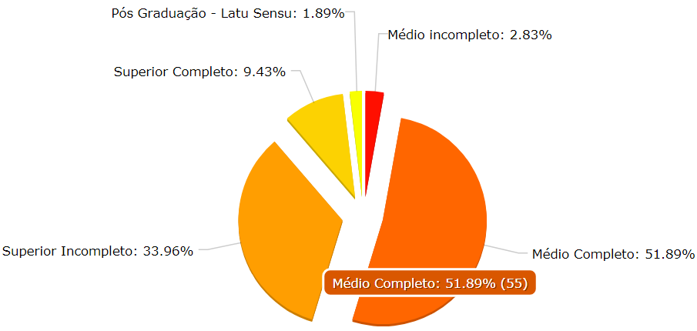

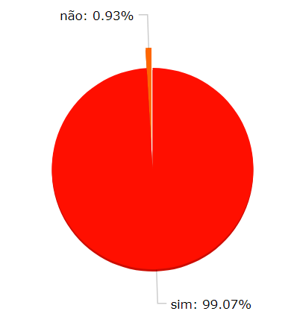tabela 08 – Participantes que mora com a família
106 (99.1%): sim
1 (0.9%): não

TABELA 09 – Participantes que mora com a família

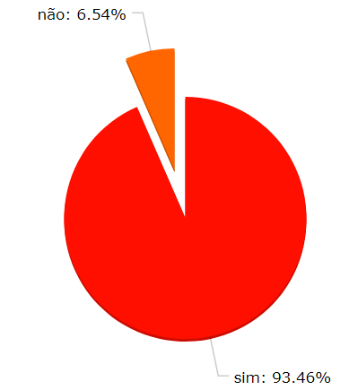Número de participantes: 107
100 (93.5%): sim
7 (6.5%): não
Nesse levantamento posso concluir a importância não generalizar o fato de todos terem internet. Pois alguns não tem essa condição e de fato ficam A mercê das informações dadas por outros ou Acesso por vizinhos, amigos.

No caso do Campus da UNIFAP, tem biblioteca com computador e acesso a rede de comunicação mundial.

TABELA 10 – Participantes que indicaria o projeto a alguém

Número de participantes: 107
107 (100.0%): sim
- (0.0%): não

TABELA 11 – Participantes que nota de 0 a 10 ao projeto prosear
Em Média e segundo levantamento da pesquisa os moradores, avaliaram com louvor o projeto prosear, sendo que 100% indicaria a alguém e cerca de 50,47% deram nora 10 para o mesmo em segundo lugar com 9 pontos cerca de 36.45% e em terceiro lugar com 8 pontos 11,21%. Sabe-se que o olhar crítico e opinião adversa e de suma importância para o crescimento do mesmo e sua continuidades perante a sociedade. | 2 (1.9%): 5 Pontos  12 (11.2%): 8 Pontos  39 (36.4%): 9 Pontos  54 (50.5%): 10 Pontos
